

**АВТОНОМНАЯ НЕКОММЕРЧЕСКАЯ ОРГАНИЗАЦИЯ**

**ПРОФЕССИОНАЛЬНОГО ОБРАЗОВАНИЯ**

**«МОСКОВСКИЙ КОЛЛЕДЖ ИНФОРМАЦИОННЫХ ТЕХНОЛОГИЙ»**

**Индивидуальное задание**

**на производственную практику**

1. Рухляда Дмитрий Викторович

*ФИО студента*

2. Группа 9 ИС- 322 Курс 3

3. Специальность 09.02.07 «Информационные системы и программирование»

4. Место проведения практики (организация)

5. Наименование профессионального модуля ПМ.05 Проектирование и разработка информационных систем

6. Сроки проведения практики 23.12.2024г. по 27.12.2024г.

7. Объем практики 36 часов

Содержание задания и календарный план проведения практики

|  |  |  |
| --- | --- | --- |
| **№ пп** | **Задание** | **Календарные сроки** |
| 1 | Ознакомиться с целями и задачами производственной практики. Провести анализ заданной предметной области. Создать и настроить информационную базу в системе 1С:Предприятие | 23.12.2024 |
| 2 | Разработать справочники и документы в системе 1С:Предприятие | 24.12.2024 |
| 3 | Разработать регистры накопления и сведений в системе 1С:Предприятие | 25.12.2024 |
| 4 | Разработать запросы и отчеты в системе 1С:Предприятие | 26.12.2024 |
| 5 | Сдача отчета по производственной практике | 27.12.2024 |

Дата сдачи отчета по практике 27.12.2024г.

Руководитель практики от образовательной организации /Корнеева Е.В.

(подпись/ФИО)

С программой практики и заданием ознакомлен:

Студент ___Рухляда Д. В.____ ___________________

**ОГЛАВЛЕНИЕ**

ВВЕДЕНИЕ 4

1 АНАЛИЗ ПРЕДМЕТНОЙ ОБЛАСТИ 5

2 СОЗДАНИЕ И НАСТРОЙКА ИНФОРМАЦИОННОЙ БАЗЫ В СИСТЕМЕ 1С:ПРЕДПРИЯТИЕ 7

3 РАЗРАБОТКА СПРАВОЧНИКОВ И ДОКУМЕНТОВ В СИСТЕМЕ 1С:ПРЕДПРИЯТИЕ 9

4 РАЗРАБОТКА РЕГИСТРОВ НАКОПЛЕНИЯ И СВЕДЕНИЙ В СИСТЕМЕ 1С: ПРЕДПРИЯТИЕ 13

5 РАЗРАБОТКА ЗАПРОСОВ И ОТЧЕТОВ В СИСТЕМЕ 1С:ПРЕДПРИЯТИЕ 15

ЗАКЛЮЧЕНИЕ 17

СПИСОК ИСПОЛЬЗОВАННЫХ ИСТОЧНИКОВ 18

# **ВВЕДЕНИЕ**

Производственная практика по профессиональному модулю ПМ.05 «Проектирование и разработка информационных систем» проходила в МКИТ.

Цель производственной практики - освоение вида профессиональной деятельности «Проектирование и разработка информационных систем», формирование общих и профессиональных компетенций, приобретение необходимых умений и опыта практической работы по специальности, закрепление теоретических и практических знаний, полученных во время обучения, применение их на практике.

Задачи производственной практики:

* создать и настроить информационную базу для автоматизации учёта товарооборота магазина в системе 1С:Предприятие;
* разработать справочники и документы в системе 1С:Предприятие;
* разработать регистры накопления и сведений в системе 1С:Предприятие;;
* разработать запросы и отчеты в системе 1С:Предприятие.

# **1 АНАЛИЗ ПРЕДМЕТНОЙ ОБЛАСТИ**

**1.1. Управление ассортиментом**

Магазин одежды должен поддерживать широкий ассортимент товаров, включая верхнюю одежду, обувь, аксессуары и т.д. Управление ассортиментом включает

* Формирование каталога товаров с указанием характеристик (размер, цвет, материал, бренд и т.д.).
* Контроль остатков товаров на складе.
* Анализ спроса и формирование рекомендаций по пополнению ассортимента.

Процесс закупок включает:

* Выбор поставщиков и заключение договоров.
* Формирование заказов на поставку товаров.
* Контроль поступления товаров на склад.
* Учет стоимости закупок и взаиморасчетов с поставщиками.

Продажи — ключевой процесс магазина. Они включают:

* Регистрацию продаж через кассу или интернет-магазин.
* Учет скидок, акций и бонусов.
* Формирование чеков и отчетов о продажах.
* Анализ продаж по категориям товаров, времени, каналам продаж и другим параметрам.

Учет товаров включает:

* Регистрацию поступления и списания товаров.
* Контроль остатков на складе и в торговом зале.
* Формирование отчетов о движении товаров.

Для повышения лояльности клиентов используются:

* Хранение данных о клиентах (история покупок, предпочтения).
* Обработка возвратов и претензий.

Магазин одежды предлагает широкий ассортимент товаров с различными характеристиками (размер, цвет, стиль, сезонность и т.д.). Это требует гибкой системы учета, позволяющей учитывать каждую единицу товара с учетом ее уникальных свойств.

Спрос на одежду сильно зависит от сезона, что требует оперативного управления ассортиментом и закупками.

Для привлечения клиентов магазины часто используют акции, скидки и распродажи. Система должна поддерживать гибкое управление ценообразованием и учет скидок.

Современные магазины одежды часто имеют интернет-магазины, что требует синхронизации остатков, заказов и продаж.

# **2 СОЗДАНИЕ И НАСТРОЙКА ИНФОРМАЦИОННОЙ БАЗЫ В СИСТЕМЕ 1С:ПРЕДПРИЯТИЕ**

Для начала работы с системой 1С:Предприятие необходимо создать новую информационную базу. Это можно сделать следующим образом:

1. **Запуск программы 1С:Предприятие**:
   * Найдите ярлык программы на рабочем столе или в меню "Пуск" и запустите его.
   * В открывшемся окне выберите пункт **"Конфигуратор"**. Конфигуратор предоставляет инструменты для создания и настройки информационной базы.

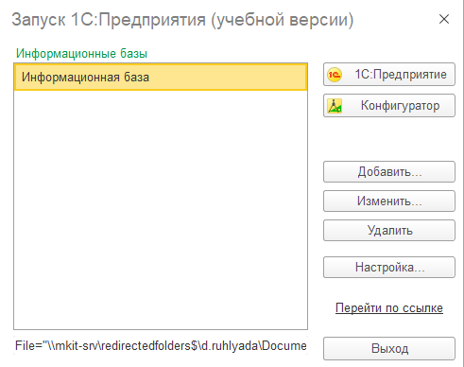

Рисунок 1 – Интерфейс системы 1С при входе

1. **Создание новой информационной базы**:
   * В окне "Конфигуратор" выберите пункт меню **"Файл" → "Создать"**.
   * В появившемся окне выберите тип базы данных: **"Информационная база"**.
   * Укажите путь для сохранения базы и задайте ей имя, например, **"МагазинОдежды"**. Это имя будет использоваться для идентификации базы в дальнейшем.
   * Нажмите кнопку **"Создать"**. После этого будет создана новая пустая информационная база, готовая для настройки.

# **3 РАЗРАБОТКА СПРАВОЧНИКОВ И ДОКУМЕНТОВ В СИСТЕМЕ 1С:ПРЕДПРИЯТИЕ**

Каждый справочник выполняет свою функцию в рамках автоматизации бизнес-процессов магазина одежды.

1. Справочник "КатегорииТоваров"

Справочник "КатегорииТоваров" используется для классификации товаров по категориям. Это позволяет структурировать ассортимент магазина и упростить поиск товаров.

Реквизиты:

* наименование категории: Название категории (например, "Верхняя одежда", "Обувь", "Аксессуары");
* описание: Дополнительная информация о категории.

Пример использования: при добавлении нового товара в справочник "Товары" указывается его категория из этого справочника.

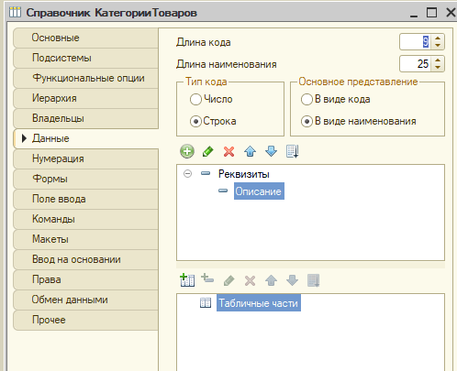

Рисунок 2 – Справочник “Категории Товаров”

2. Справочник "Товары"

Справочник "Товары" предназначен для хранения информации о товарах, предлагаемых магазином. Каждый товар имеет свои характеристики, такие как размер, цвет, материал и бренд.

Реквизиты:

* наименование товара: название товара;
* категория: ссылка на категорию товара из справочника "КатегорииТоваров";
* артикул: уникальный идентификатор товара;
* цена: цена товара;
* количествоНаСкладе: количество доступных единиц товара;
* описание: бренд, материал из которого состоит товар.

Пример использования: товары из этого справочника используются в документах "ПриходнаяНакладная" и "РеализацияТовара" для учета поступления и продаж.

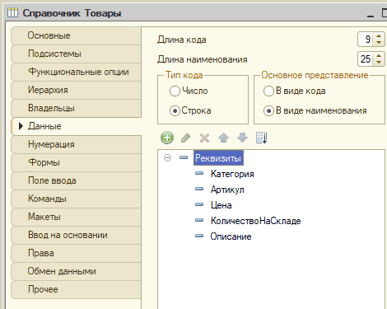

Рисунок 3 – Справочник “Товары”

3. Справочник "Поставщики"

Справочник "Поставщики" предназначен для хранения информации о поставщиках, с которыми работает магазин.

Реквизиты:

* наименование поставщика: название компании-поставщика;
* контактная информация: телефон, email, адрес;

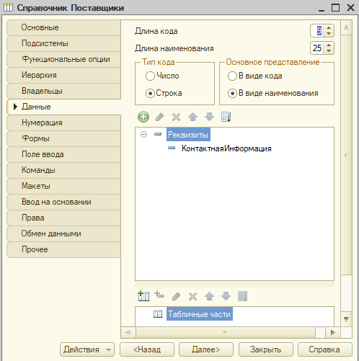

Рисунок 4 -Справочник “Поставщики”

Пример использования: поставщики используются в документе "ПриходнаяНакладная" для регистрации поступления товаров.

4. Справочник "Клиенты"

Справочник "Клиенты" предназначен для хранения информации о клиентах магазина.

Возможные реквизиты:

* наименование клиента: ФИО или название компании;
* контактная информация: телефон, email, адрес;
* история покупок: ссылки на документы "РеализацияТовара", где фигурирует клиент;
* скидки: информация о скидках, предоставляемых клиенту.

Пример использования: клиенты используются в документе "РеализацияТовара" для учета продаж.

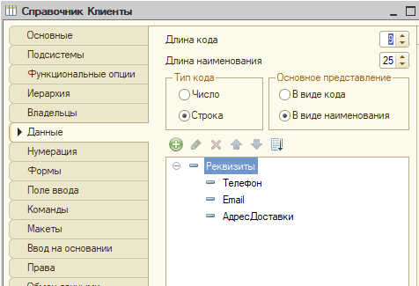

Рисунок 5 – Справочник “Клиенты”

# **4 РАЗРАБОТКА РЕГИСТРОВ НАКОПЛЕНИЯ И СВЕДЕНИЙ В СИСТЕМЕ 1С: ПРЕДПРИЯТИЕ**

Регистры накопления и сведений являются ключевыми объектами в системе 1С:Предприятие, которые позволяют автоматизировать учет и анализ данных. Они необходимы для эффективного управления бизнесом, так как обеспечивают хранение, обработку и представление информации в удобном для анализа виде.

Регистры накопления используются для учета движения ресурсов, таких как товары, денежные средства, материалы и другие активы. Они позволяют отслеживать остатки, приходы, расходы и обороты.

Зачем нужны регистры накопления:

1. учет остатков - позволяют контролировать количество товаров на складе реальном времени.
2. анализ продаж и закупок - позволяют анализировать, какие товары продаются лучше всего, а какие плохо востребованы.
3. формирование отчетов - позволяют создавать отчеты по продажам, закупкам и остаткам, которые помогают принимать управленческие решения.
4. контроль оборотов - позволяют отслеживать движение товаров и денежных средств, что важно для финансового контроля.

Регистры сведений используются для хранения статической информации, такой как характеристики товаров, данные о клиентах, поставщиках и другие справочные данные.

Зачем нужны регистры сведений:

1. Хранение справочной информации:
   * Позволяют хранить данные, которые не меняются часто, например, характеристики товаров (размер, цвет, материал) или контактные данные клиентов.
2. Упрощение работы с данными:
   * Позволяют быстро находить нужную информацию, не загромождая основные справочники.
3. Поддержка аналитики:
   * Позволяют использовать дополнительные параметры для анализа данных. Например, можно анализировать продажи по размерам или цветам товаров.
4. Интеграция с другими объектами:
   * Позволяют связывать данные из регистров сведений с документами и регистрами накопления, что упрощает обработку информации.

# **РАЗРАБОТКА ЗАПРОСОВ И ОТЧЕТОВ В СИСТЕМЕ 1С:ПРЕДПРИЯТИЕ**

Общие принципы разработки запросов и отчетов

* Запросы в 1С:Предприятие пишутся на языке запросов 1С (BSL).
* Они позволяют извлекать данные из справочников, документов, регистров накопления и других объектов.
* Запросы могут быть использованы как в отчетах, так и в обработках для анализа данных.
* Отчеты в 1С:Предприятие создаются на основе запросов или других источников данных.
* Они позволяют визуализировать данные в удобном для анализа формате (таблицы, графики, диаграммы).
* Отчеты могут быть настроены для вывода данных по различным параметрам (например, по периодам, категориям товаров, клиентам).

Использования отчетов в магазине одежды

Отчет "ЗапросНаКлиентов"

Использование: формирование списка клиентов с актуальной контактной информацией для связи

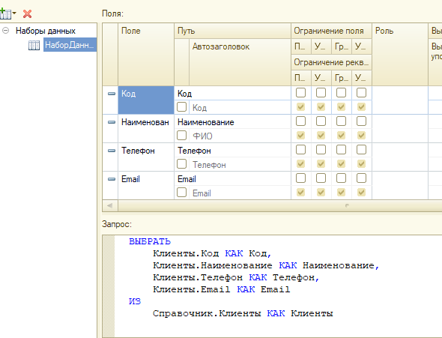

Рисунок 6 – Отчет “Запрос На Клиентов”

Отчет "ЗапросНаТовары"

Использование: быстрый просмотр товаров по категориям.

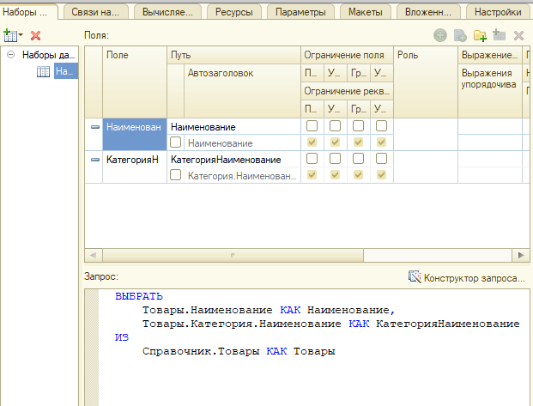

Рисунок 7 – Отчет “Запрос На Товары”

# **ЗАКЛЮЧЕНИЕ**

Прохождение производственной практики является важным элементом учебного процесса подготовки специалиста в области информационной безопасности.

В ходе прохождения производственной практики:

* для предметной области магазина одежды создана и настроена информационная база в системе 1С:Предприятие;
* разработаны справочники и документы в системе 1С:Предприятие;
* разработаны регистры накопления и сведений в системе 1С:Предприятие;;
* разработаны запросы и отчеты в системе 1С:Предприятие.

В результате производственной практики был получен опыт разработки информационной базы для розничных сетей торговли, а конкретно - разработан шаблон для информационной базы для розничного магазина одежды “МОЕ”.

В ходе прохождения производственной практики были приобретены необходимые практические умения и навыки работы, которые пригодятся в дальнейшей профессиональной деятельности. По окончанию практики была достигнута главная цель – закрепление теоретических знаний, полученных в процессе обучения, приобретение практических навыков и опыта профессиональной деятельности.

# СПИСОК ИСПОЛЬЗОВАННЫХ ИСТОЧНИКОВ

* Легошина, О. Ю. Архитектура прикладных информационных систем управления предприятием: работа в системе «1С:Предприятие» : практикум / О. Ю. Легошина, Д. В. Елпашев, Ю. В. Гостева. — Москва : Издательский Дом МИСиС, 2023. — 104 c. — Текст : электронный // Цифровой образовательный ресурс IPR SMART : [сайт]. — URL: https://www.iprbookshop.ru/138555.html
* Гладких, Т. В. Программирование на платформе 1С: Предприятие : учебное пособие / Т. В. Гладких, Л. А. Коробова, И. С. Толстова. — Воронеж : Воронежский государственный университет инженерных технологий, 2023. — 92 c. — ISBN 978-5-00032-634-3. — Текст : электронный // Цифровой образовательный ресурс IPR SMART : [сайт]. — URL: https://www.iprbookshop.ru/132744.html
* Дыкина, С. З. Бухгалтерский учёт, анализ и аудит в программе «1С: Предприятие 8.3» конфигурации «Бухгалтерия предприятия» (редакция 3.0). Ч.II : учебное пособие / С. З. Дыкина. — Самара : Самарский государственный технический университет, ЭБС АСВ, 2022. — 124 c. — Текст : электронный // Цифровой образовательный ресурс IPR SMART : [сайт]. — URL: https://www.iprbookshop.ru/122200.html
* Основы конфигурирования в системе «1С:Предприятие 8.0» : учебное пособие / . — 3-е изд. — Москва : Интернет-Университет Информационных Технологий (ИНТУИТ), Ай Пи Ар Медиа, 2021. — 222 c. — ISBN 978-5-4497-0876-2. — Текст : электронный // Цифровой образовательный ресурс IPR SMART : [сайт]. — URL: https://www.iprbookshop.ru/102027.html
* Филиппов, А. А. Разработка предметно-ориентированных информационных систем. Практический курс. Построение информационных систем на платформе 1С:Предприятие 8.3 в режиме обычного приложения : учебное пособие / А. А. Филиппов. — Ульяновск : Ульяновский государственный технический университет, 2021. — 220 c. — ISBN 978-5-9795-2137-4. — Текст : электронный // Цифровой образовательный ресурс IPR SMART : [сайт]. — URL: https://www.iprbookshop.ru/121279.html
* Заика, А. А. Разработка прикладных решений для платформы 1С:Предприятие 8.2 в режиме «Управляемое приложение» : учебное пособие / А. А. Заика. — 3-е изд. — Москва : Интернет-Университет Информационных Технологий (ИНТУИТ), Ай Пи Ар Медиа, 2021. — 238 c. — ISBN 978-5-4497-0925-7. — Текст : электронный // Цифровой образовательный ресурс IPR SMART : [сайт]. — URL: https://www.iprbookshop.ru/102061.html